附件 1

自查工作操作指引

证件/出入境记录查询（支付宝操作流程）

1 、支付宝搜索小程序“移民局”。

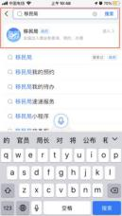

2 、点击“出入境记录查询” ，输入姓名、证件号码登录。

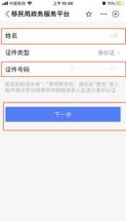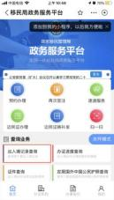

3 、选择查询时间段，查询出入境记录并截图。

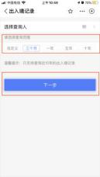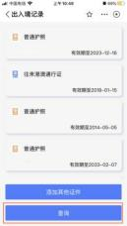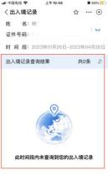

证件/出入境记录查询（微信操作流程）

1 、微信搜索**小程序**“移民局”。

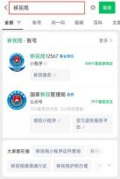

2、点击“中国公民服务”—“出入境记录查询”—输入姓名、 证件号码登录查询。

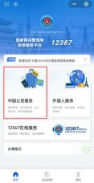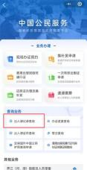

3 、选择查询时间段，查询出入境记录并截图。

